REGLEMENT RELATIF A L’APPEL A PROJET « STREET ART A SENEFFE »

CONTEXTE DU PROJET :

La commune de Seneffe est riche de son patrimoine, historique et culturel, et de son tourisme. Traversée par l’ancien canal Charleroi-Bruxelles, auréolée de son Château du XVIIIe, elle est un écrin en plein développement. Patrimoine, gastronomie, activités sportives et de détente, … Les visiteurs et les visiteuses sont toujours plus nombreux à s’arrêter dans cette belle entité hennuyère. La Commune de Seneffe, la Maison des Jeunes et l’Office du Tourisme ont, aujourd’hui, la volonté d’ajouter une dimension supplémentaire à la vie artistique seneffoise, qu’ils veulent orientés vers le Street-art.

- DESCRIPTION DU PROJET :
Le présent appel à projets concerne la création d’une fresque, qui doit être le coup d’envoi d’un parcours Street-art seneffois, mettant, prioritairement, en valeur notre patrimoine industriel.
Nous soulignons l’importance de cette première fresque, qui fera l’objet d’une inauguration et d’une campagne de communication.

- PARTICIPATION :
Cet appel à projet est ouvert aux créateurs (ou collectifs) visuels professionnels belges ou étrangers, qui ont déjà une expérience dans ce type d’intervention.
Les participants garantissent qu'ils disposent d'une assurance pour toute dégradation au domaine privé ou public.

- CONTRAINTES ARTISTIQUES & TECHNIQUES :
Le projet remis doit faire l’objet d’une œuvre originale et contemporaine. Elle sera réalisée sur un baquet, aussi appelé « sabot », qui est un ancien modèle de barge, actuellement installé sur un giratoire de la RN59 à Seneffe.
L’œuvre devra être en adéquation avec les spécificités du lieu et devra être composée d’une illustration ne pouvant se limiter à l’utilisation exclusive de typographie ou de type « tag », « graffiti ».
Les couleurs et les styles des créations sont tous autorisés. Le jury se réserve le droit de veiller au maintien d’une certaine décence quant aux sujets développés.

Il est demandé à l’artiste (collectif) de composer une œuvre autour de la thématique de l’« eau », cette contrainte ayant pour objectifs principaux la mise en évidence du patrimoine industriel local et d’exacerber la créativité, elle peut toutefois être représentée de façon secondaire dans l’ensemble de l’œuvre.
La technique d’expression utilisée n’est pas imposée. Néanmoins, il est impératif de considérer que l’œuvre doit rester en place pour une durée minimale de 10 ans. Les matériaux et matières utilisés (peinture, bombe de couleur, …) devront donc être en adéquation avec cette contrainte et adaptés au support investi.

- CRITERES DE SELECTION :

Le jury chargé de la sélection de l’œuvre sera composé de membres du ou de la Bourgmestre, de deux représentants du Collège, d’un représentant de chaque groupe politique issu du Conseil communal, d’un membre de la Maison de Jeunes « Le Câble », d’un membre de l’Office du Tourisme, deux membres du Conseil consultatif de la Culture et des Arts et un membre du Service Public de Wallonie.
Les projets seront retenus sur base des critères suivants :

Critères | Pondération
- La qualité du projet artistique dans sa globalité  La qualité du projet proposé sera évaluée sur base de l’esquisse et de son explication, du contexte, des liens qu’entretient le projet avec la Commune de Seneffe, thématique de l’eau, mise en évidence du patrimoine industriel local, décence, … | /30
- L’originalité et le caractère créatif et contemporain : techniques utilisées, matériaux durables, caractère innovant, … | /20
- L’adéquation de l’œuvre avec les lieux : cohérence du projet avec sa situation et l’environnement aux alentours | /20
- L’adéquation du prix de la prestation avec le budget prévu | /15
- Le respect des exigences urbanistiques : projet soumis à autorisation, permis, … | /10
- Délai de mise en œuvre | /5
Total | /100

Le projet n’engendrera pas une demande de permis, ce projet étant à considérer comme une œuvre d’art.

- CONVENTION ET ENGAGEMENT :
Une fois le projet sélectionné par le jury, les questions des droits d’auteur, de rémunération et d’entretien des œuvres seront détaillées dans une convention qui sera établie pour une durée de dix ans entre deux parties : la Commune de Seneffe et l’artiste (ou collectif).
L’œuvre sera au terme de la convention passée entre la Commune et l’auteur de l’œuvre commandée la propriété de l’Administration communale de Seneffe.
La Région wallonne, en tant que copropriétaire avec la Commune des droits d’auteur relatifs au « Tchabot », le projet sera également soumis à son autorisation avant de passer la Convention.
L’artiste /collectif s’engage à fournir le matériel conforme à la législation et nécessaire à la réalisation de la fresque.

- Droits d’auteurs
Tout participant au concours reconnaît qu’il en est l’auteur unique et certifie que l’œuvre proposée ne porte pas atteinte aux droits de tiers et ni viole aucun droit d’auteur.
En cas de litiges intervenant à l’égard de tiers, le participant au concours répondra personnellement. La Commune de Seneffe se dégage de toute responsabilité.
Le participant accepte que les droits d'auteur du projet artistique qu'il a produit dans le cadre de ce présent concours soient cédés, à titre exclusif et gratuit, à la Commune de Seneffe, pour une durée indéterminée. Le participant autorise ainsi la Commune de Seneffe à reproduire et communiquer publiquement l’œuvre sur tous supports. Le participant renonce à réclamer une rémunération du fait de cette utilisation. En participant au concours, le candidat autorise la publication de son projet, sans réclamer de participation financière, pour toutes les opérations liées au présent concours : diffusion, reproduction et publication à des fins commerciales.
La transmission des droits d’auteurs sur l’œuvre commandée ne porte pas atteinte au droit moral que l’auteur conserve sur son œuvre. La Commune veillera à ce que l’auteur de l’œuvre soit mentionnée lors des reproductions et communications faites autour de l’œuvre.

- Atteinte aux droit d’auteurs
Au terme de la convention passée entre la Commune et l’auteur de l’œuvre commandée, seule la Commune sera titulaire des droits d’auteur. Cela implique qu’il ne pourra être exigé de la Commune qu’elle se charge d’entretenir ou de restaurer toutes dégradations portées à l’œuvre.
La Commune pourra permettre à l’artiste de restaurer l’œuvre à durant toute la durée de la convention. La possibilité de restaurer l’œuvre peut intervenir à la demande de l’auteur ou de la Commune. Si la restauration de l’œuvre est autorisée, aucun défraiement ne sera accordé à l’auteur de l’œuvre.

- LIEU D’INTERVENTION :

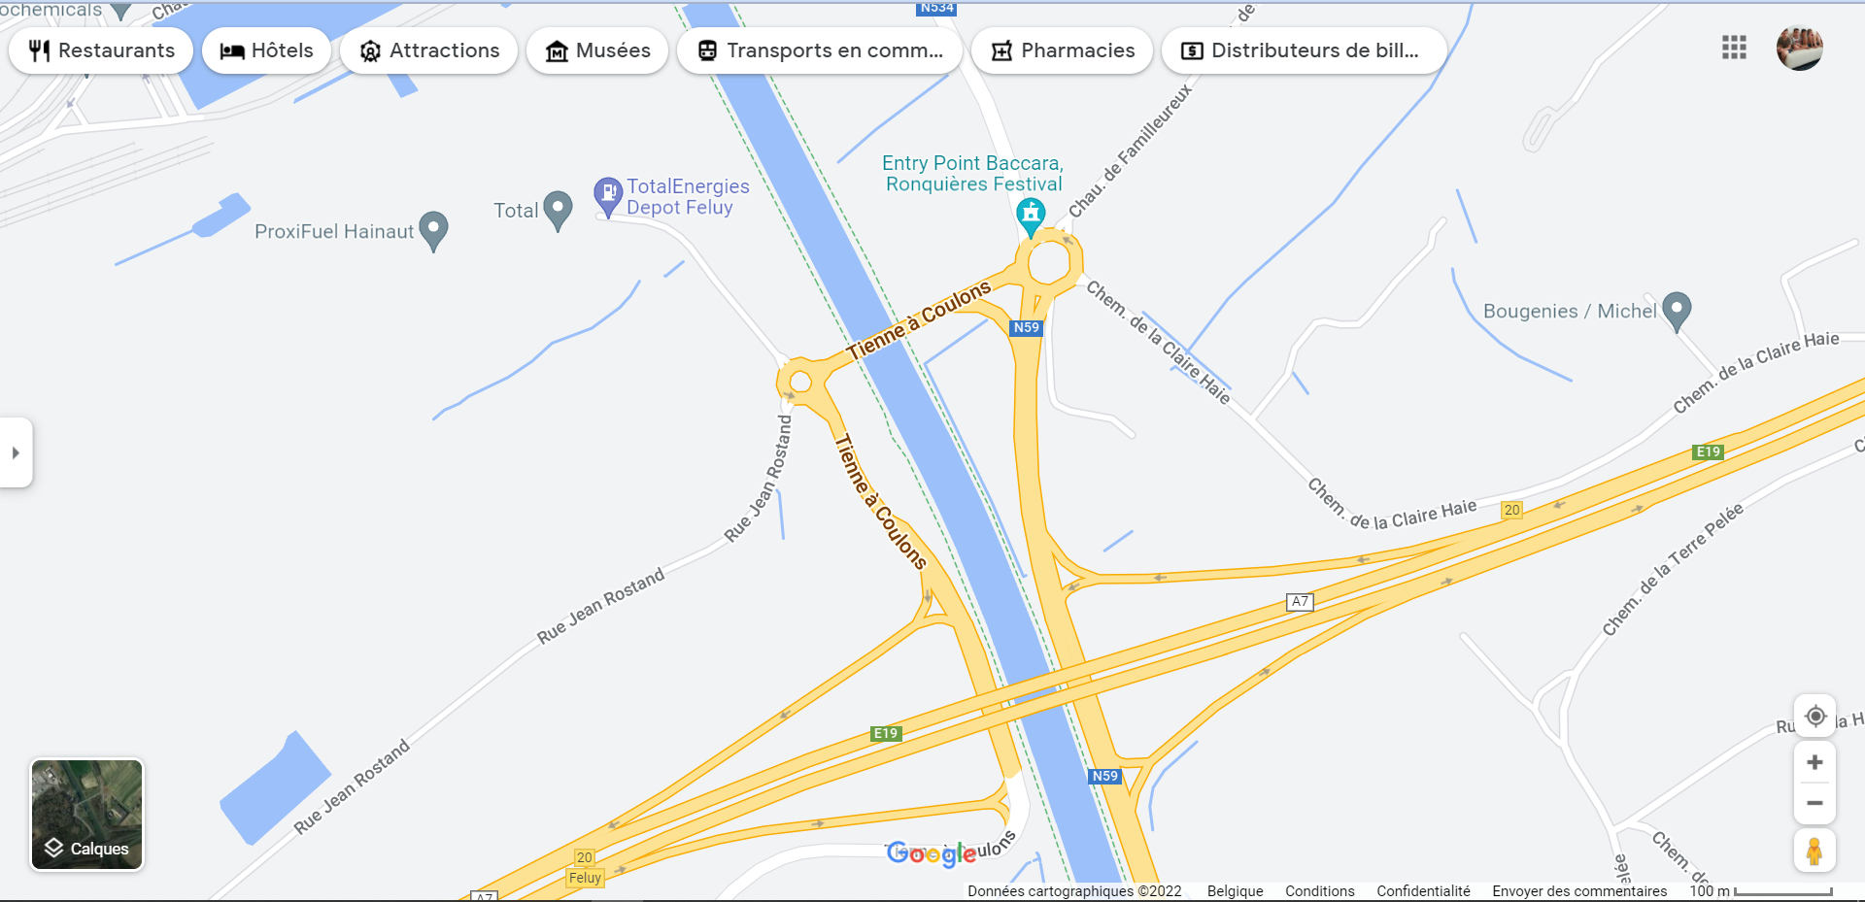

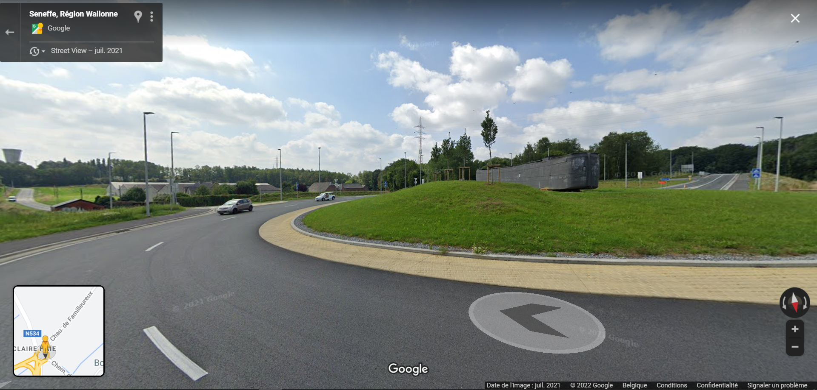

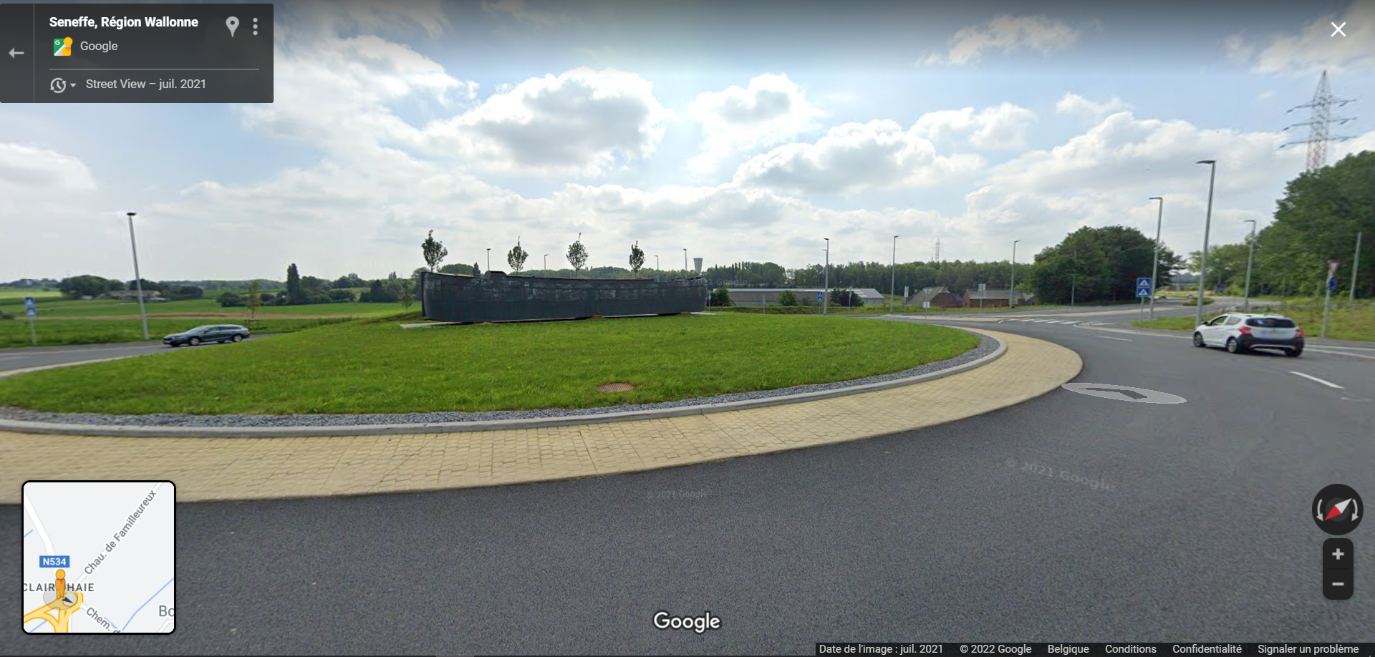
- BUDGET
Le budget global pour la réalisation d’une fresque a été estimée à 10.000 euros TVAC. Cette somme couvre la réalisation artistique dans son ensemble. Tous les frais matériels et techniques seront couverts par ce budget. Le respect du budget établi sera pris en compte dans la délibération.

- CALENDRIER DE REALISATION

Les dossiers de candidatures complets sont à remettre au plus tard le 31 janvier 2023.
La sélection du projet aura lieu au plus tard le 28 février 2023.
La réalisation effective des fresques devra se clôturer pour le 15 juin 2023. Un délai supplémentaire de maximum 15 jours pourra être octroyé uniquement en cas de force majeure (fortes intempéries).

- CONDITION DE REMISE DES PROJETS
Les projets sont à remettre à l’adresse mail : commune@seneffe.be ou par voie postale à l’adresse Administration communale de Seneffe, rue Lintermans, 21 7180 Seneffe. Une confirmation de bonne réception vous sera envoyée.
Tout dossier incomplet ne sera pas pris en compte.
Pour de plus amples informations sur le projet et les conditions, merci de vous adresser au service Jeunesse au 064/52.17.97.
Une visite accompagnée de notre équipe sur les lieux est nécessaire avant de soumettre sa candidature.

Formulaire de candidature

Nom : …………………………………………………………………………………………………………………………………………………..
Prénom : ………………………………………………………………………………………………………………………………………………
Nom d’artiste : …………………………………………………………………………………………………………………………………….
Nom du collectif : …………………………………………………………………………………………………………………………………
Adresse : ………………………………………………………………………………………………………………………………………………
Adresse mail : ………………………………………………………………………………………………………………………………………
N° de téléphone : …………………………………………………………………………………………………………………………………
Mode de facturation : ………………………………………………………………………………………………………………………….
N° d’entreprise : ………………………………………………………………………………………………………………………………….
N° de TVA : …………………………………………………………………………………………………………………………………………..
Facebook : ……………………………………………………………………………………………………………………………………………
Instagram : …………………………………………………………………………………………………………………………………………..
Site internet ou blog : ………………………………………………………………………………………………………………………….
Date envisagée pour la réalisation : …………………………………………………………………………………………………….

Documents à remettre
- Un CV artistique ou un book
- Une note d’intention artistique (10 lignes max)
- Un devis détaillé (matériels, locations, prestations,…) – précisez les montants TVAC
- Matériaux utilisés
- Documents relatifs au contrat d’assurance
- Remise du projet, sous forme d’un visuel en couleurs, à l’échelle au format PDF
o Si possible, remettre une simulation intégrée aux photographies.
- Un texte de présentation de l’œuvre
- Une preuve de la visite sur site

Déclaration de protection des données
La Commune de Seneffe collecte et traite vos données personnelles en conformité avec le Règlement Général sur la Protection des Données (RGPD).
Vos données personnelles ne sont traitées que pour des finalités déterminées, fondées sur la nécessité de réaliser cet appel à projet et limitées à l’exercice de nos missions d’intérêt public.
Vos données de contact peuvent être communiquées à des tiers qui agissent dans le cadre de nos missions d’intérêt public. En aucun cas, vos données ne sont vendues ou partagées à des tiers pour des fins commerciales.
Si vous souhaitez exercer vos droits prévus aux articles 15 à 20 du RGPD, vous pouvez contacter notre délégué à la protection des données : dpd@seneffe.be.
Notre politique de confidentialité est disponible sur notre site : www.seneffe.be.

